Методико-библиографические рекомендации



Творим добро сегодня и сейчас:
особенности работы с пожилыми людьми
(Из опыта работы библиотек России)



Центральная городская библиотека им. М. Горького

Творим добро сегодня и сейчас:
особенности работы с пожилыми людьми
(Методико-библиографические рекомендации)

г. Белогорск, 2019
«Творим добро сегодня и сейчас: особенности работы с пожилыми людьми»: [Методико-библиографические рекомендации] / Центральная городская библиотека им. М. Горького; сост. Т. П. Ядричева – Белогорск, 2019. – 32 стр.

Составитель: Т. П. Ядричева, ведущий методист ЦГБ
Ответственный за выпуск: Н. В. Бауло, директор МБУ
«ЦБС г. Белогорска»
Компьютерная верстка: Т. П. Ядричева

Содержание:

От составителя 5 стр.
Какие люди считаются пожилыми в современном обществе? 6 стр.

Какие стереотипы сложились в современном обществе по
отношению к пожилым людям? 9 стр.
Какие проблемы испытывают современные пожилые люди? 10 стр.

Какую роль в жизни современных пожилых людей играют
библиотеки? 12 стр.

Как устроить праздник для пожилых людей? 22 стр.

Список статей в помощь работе с людьми пожилого возраста. 24 стр.

Список культурно-досуговых мероприятий. 26 стр.

Электронные ресурсы в помощь работе с людьми пожилого

возраста. 29 стр.

Афоризмы о старости. 30 стр.

От составителя

Как сделать жизнь пожилого человека достойной, насыщенной активной деятельностью и радостью, как избавить его от чувства одиночества, отчуждённости, восполнить дефицит общения, удовлетворить потребности и интересы – эти и другие вопросы волнуют в настоящее время общественность всего мира. И тут на помощь приходит библиотека. Шелест страниц новой книги, любимого журнала, знакомство с интересными людьми, приятное общение – эти маленькие радости должны быть доступны каждому, особенно старшему поколению, вступившему в пору «золотого возраста».
Библиотека может создать условия для независимой жизни, повышения самооценки личности, возможности творческого самовыражения, приобщения к активной жизни в обществе.
Если работа библиотек будет проходить в сотрудничестве с Центром социальной защиты населения, с Советами ветеранов и пенсионеров, Общественным советом, Специальным домом для одиноких престарелых, то это сделает библиотечную помощь пожилым людям более целенаправленной.
Деятельность библиотек с людьми «третьего возраста» должна быть направлена:
- на установление партнерских отношений с организациями, ведущими работу по социальной адаптации пожилых граждан,
- на оперативное предоставление необходимой информации на различных носителях,
- на проведение просветительской деятельности по формированию нравственной, правовой, эстетической, экологической культуры личности,
- на комплектование фонда согласно запросам и интересам пожилых людей,
- на использование различных форм и методов библиотечно-информационного обслуживания, в том числе внестационарного.
Данное пособие рассчитано на работников муниципальных библиотек и предлагает материалы в помощь информационному и культурно-досуговому обслуживанию пожилых людей.

Какие люди считаются пожилыми в современном обществе?

«Старость – самое неожиданное,
что поджидает нас в жизни.»
(Лев Троцкий, российский революционер)
Всем известно, что пожилой – это тот человек, в организме которого начинают происходить необратимые изменения. Однако седеющие волосы, морщины и одышка далеко не всегда говорят о наступлении старости. Но как определить тот самый возраст, когда человека можно причислить к категории пожилых людей?
Классификация возрастов, принятая Всемирной Организацией Здравоохранения (ВОЗ), состоит из следующих градаций: 18 - 44 (молодой возраст), 45 - 59 (средний или зрелый возраст), 60 - 74 (пожилой возраст), 75 - 90 (старческий возраст), свыше 90 лет (долгожитель).
Вступление человека в «третий период» жизни, согласно классификации, характеризуется снижением активности. Но когда это происходит? Ответить сложно, ведь люди, относящиеся по данной классификации к пожилым, не всегда сами ощущают себя таковыми. В свои 60 лет человек зачастую полон сил, энергии, желаний.
Любой человек на протяжении всей жизни является индивидуумом, в том числе и в заключительный период. Если говорить о системе жизненного цикла, то третьему возрасту отведена особая роль, которая всегда сопряжена с физическими и психологическими переменами. Одним из важных аспектов в этот период становится отношение человека к происходящему, ведь в его силах превратить социальную ситуацию в ситуацию развития.
Люди, имевшие средний IQ в ранней взрослости, вероятно, сохранят его и в пожилом возрасте. Если говорить о физических изменениях, то здесь все не так радужно: костно-мышечная масса человека теряет свои качественные характеристики.
Важно разделять понятия физической и духовной (психологической, умственной) старости. Первая приходит независимо от желаний людей. Это может произойти в любой период жизни. Тогда как вторая, по мнению специалистов, может в принципе не наступить, если на то будет воля человека. Однако стоит понимать, что возраст является решающим для каждого с точки зрения психических переживаний.
В западных странах есть термин «третий возраст», то есть активная жизнь на пенсии. Современная медицина дает надежду на то, что период «активной старости», то есть состояния более или менее полноценной жизни, будет постепенно увеличиваться.
Правительством с 2019 года планируется, что этот период увеличится до 252 месяцев - 21 года. Этот показатель повышают не впервые, но статистика в 2017 году показывала, что мужчины после 60 лет в среднем живут еще 16,5 лет. Тогда как женщины после 55 лет – 26.
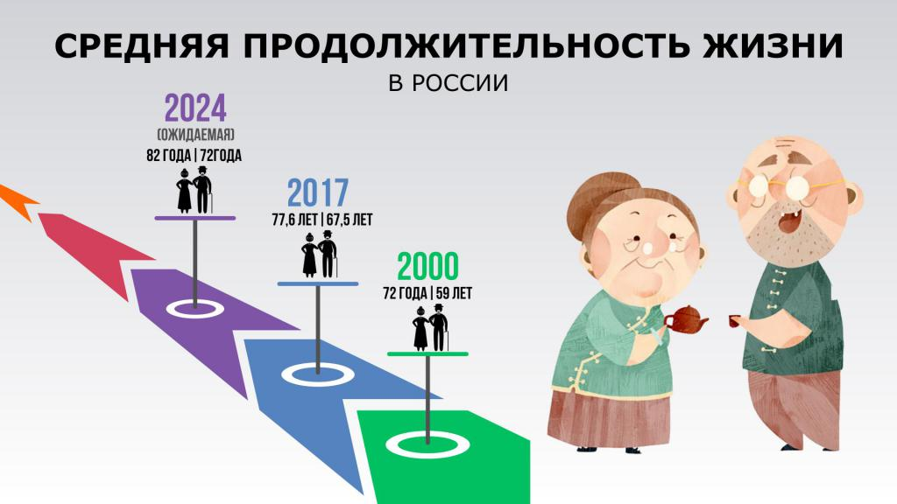

Очень немногие доживают до 90 и более лет. Причин тому масса: плохая экология, хронические и приобретенные заболевания, условия трудовой деятельности и степень ее напряженности.
Но есть и положительный момент. К счастью, люди психологически не готовы стареть. И те, кому уже 70 лет, часто ощущают себя на 60 и моложе. Также это связано с возможностями продления здоровья и молодости с помощью медицины, спорта и косметологии.
Возрастная градация – довольно динамическое понятие, которое изменяется в зависимости от географического положения, условий проживания, экологии и степени вредности работы, которой занимается человек.
Анкетирование, как-то организованное порталом Superjob, показало, что для мужчин и женщин, согласно ответам граждан, эта цифра разная. Так, почти 40 % респондентов сошлись во мнении, что мужчина считается пожилым после 60 лет, а более 11 % думают, что лишь после 80 лет.
Относительно женщин более 40 % опрошенных высказались, что дама считается пожилой по достижении возрастного порога в 60 лет. 30 % респондентов сошлись во мнении, что только после 70 лет. Это связано с тем, что женщины лучше заботятся о своей молодости и красоте, и, как правило, в 70 лет часто выглядят на 60. А вот возраст больше 70 лет – это время, когда люди предпочитают покой и практически прекращают ухаживать за собой.
В связи с этим следует отметить, что 3 октября 2018 года вступила в силу пенсионная реформа, подписанная Президентом РФ В. В. Путиным, согласно которой пенсионный возраст наступает для женщин до 60 лет (вместо 55 лет), для мужчин – до 65 лет (вместо 60 лет).

Численность пенсионеров по данным статистики Росстата
Период | 2013 | 2014 | 2015 | 2016 | 2017 | 2018
Общая  численность  (млн. чел.) | 42,8 | 43,3 | 43,8 | 45,2 | 45,7 | 46,1

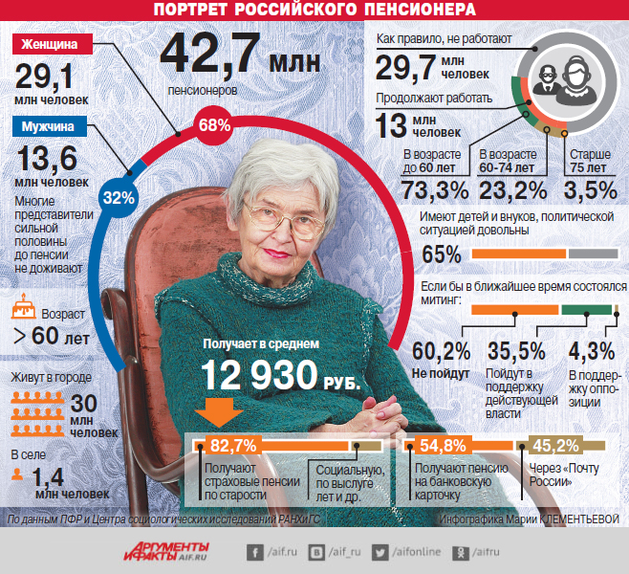

Какие стереотипы сложились в современном обществе
по отношению к пожилым людям?

«Старость не высмеивай -
ведь ты идешь к ней.»
(Менандр, древний греческий сценарист)
Продолжая разговор о современных пожилых людях, необходимо остановиться на социальных стереотипах, которые представляют собой относительно устойчивые и упрощенные образы пожилого человека, сформированные обществом, группами людей и отдельными личностями по причине отсутствия недостаточных сведений и замещения их личным опытом и общепринятыми предвзятыми представлениями. Существуют положительные и негативные стереотипы.
Положительные:
- немалый человеческий потенциал, который нужно привлекать к социальной активной жизни;
- жизненный опыт и мудрость граждан в возрасте ценны и заслуживают уважения и соответствующей опеки.
Отрицательные:
- это обездоленные граждане, которым необходимо нормальное социальное обеспечение (данная негативная позиция является самой распространенной);
- это балласт общества (данная точка зрения явственно прослеживается в вопросах социальной политики);
- старый человек – ненужный, лишний, «нахлебник», его жизненный опыт считается давно устаревшим, а значит, не имеющим ценности в современном мире.
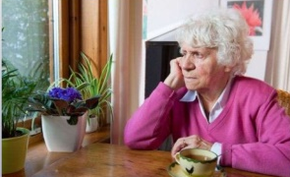

Говоря о старости, нельзя обойти такие понятия, как геронтофилия и геронтофобия.
Геронтофилия (gerontos – старец, phileo – любить) – это любовь к старым людям. Она всегда существовала в человеческом обществе - благотворительность, попечительство, опека.
Геронтофобия (gerontos – старец, phobos – боязнь) – это страх перед старостью. По мнению большинства ученых, чья сфера деятельности затрагивает разного рода аспекты старости, пожилые люди в современной России, скорее, страдают от геронтофобии общества.
Сложившиеся стереотипы деформируют межличностные взаимодействия между людьми разных возрастов, т. к. у большинства людей сформировалось отрицательное клише жизни современных пожилых людей, то есть преклонный возраст обязательно сопряжен с бедностью, плохими жилищными условиями, безобразным медицинским обслуживанием, слабым здоровьем и полной социальной изоляцией. Стереотипы также воздействуют на мироощущение престарелых граждан: они считают активную старость исключением из правил, а пассивная и болезненная это норма.

Какие проблемы испытывают современные пожилые люди?
«Старость не чувствуешь –
ее чувствуют другие.»
(Стефан Киселевский,
польский писатель)
Практика также свидетельствует о том, что пожилые – это очень разные люди: здоровые и больные, проживающие в семьях и одинокие, домоседы и жизнерадостные путешественники, оптимисты, сторонники активного отдыха и многие другие категории.
Статистика одиноких пожилых людей ежегодно увеличивается. Однако чаще одиночеством страдают женщины. По данным Росстата – на тысячу мужчин в возрасте 60-64 лет приходится 1412 женщин. В возрасте 65–69 лет – 1599 женщин. После 70 лет – 2377 женщин.
Основные проблемы пожилых людей в современном обществе следующие:
- медико-социальные;
- социально-психологические;
- снижение качества жизни.
Рассмотрим более подробно социально-психологические проблемы, которые начинаются у человека сразу же после его выхода на пенсию.
Причина вовсе не в том, что с изменением статуса люди выброшены за пределы общественной жизни и никому не нужен их профессионализм. Просто дело в том, что многие люди за все трудовые годы не имели увлечений, круга общения, не связанных с работой.

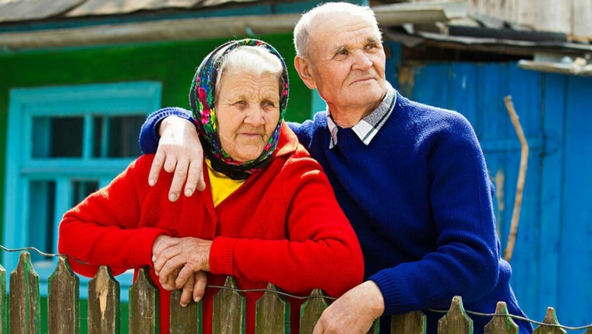

А что делать пожилым людям, которые ценят каждый прожитый день и искренне радуются всяким мелочам? Недостаток общения грозит депрессией и психическими расстройствами. Внимание и общение – лучшая помощь пожилым людям и спасение от одиноких вечеров и будней.

Возможности активного отдыха и проведения досуга у пожилых людей также ограничены в связи с нехваткой средств. Основным способом проведения досуга для пожилых остается чтение художественной и научно-популярной литературы, просмотр телепередач. Кроме того, пожилые люди в свободное время любят шить и вязать, увлекаются растениеводством и резьбой по дереву, ходят на охоту и рыбалку, слушают музыку, занимаются другими видами творчества.

Улучшить качество жизни престарелых граждан могут библиотеки. Их популярность и жизнеспособность определяются ни какой-то особой сверхзадачей, а главным образом царящей в них атмосферой. Свободное, непринужденное общение оказывается очень полезным для людей пенсионного возраста. Теплая семейная библиотечная атмосфера помогает пожилым гражданам бороться с отрицательными стереотипами отношения к старости и ощущать уверенность в завтрашнем дне.

Библиотекарю необходимо знать несколько основных жизненных позиций пожилых людей.

Конструктивная позиция. Люди с такой ориентацией всю жизнь были спокойными и довольными. Они позитивно относятся к жизни, способны смириться с приближающей старостью, активны, и настроены на оказание помощи другим. Из старости трагедии не делают, ищут развлечений и контактов с людьми.

Зависимая позиция присуща пожилым людям, которые всю жизнь не вполне доверяли себе, были слабовольными, пассивными. Старея, они еще с большим усилием ищут помощи, признания, чувствуют себя несчастными, если не получают их.

Защитная позиция формируется у людей с повышенными механизмами к сопротивлению. Они не стремятся к сближению с людьми, не желают получать от кого бы то ни стало помощи, держатся замкнуто, отгораживаясь от людей и скрывая собственные чувства. Старость воспринимают с негодованием и ненавистью.

Позиция враждебности к миру. Это «гневные старики», склонные обвинять окружающих и общество во всех неудачах, которые они потерпели в жизни. Такие люди подозрительны, агрессивны, никому не верят, не хотят от кого-либо зависеть, испытывают отвращение к старости, стараются держаться за работу.

Позиция «враждебности к себе и к своей жизни» выражается в пассивности, исчезновении интересов и инициативы. Такие люди склонны к пониженному настроению и фатализму, чувствуют себя одинокими и ненужными. Свою жизнь считают неудавшейся, к смерти относятся безболезненно, как к избавлению от существования.

Поэтому библиотекари при работе с пожилыми людьми должны проявлять исключительную тактичность, доброжелательность, умение разделять их мнение, терпение и общительность.

Какую роль в жизни современных пожилых людей играют
библиотеки?

«Ничего так не следует остерегаться
в старости, как лени и безделья.»
(М. Цицерон, древнеримский философ)
При входе в библиотеку египетского фараона Рамзеса II висела табличка: «Лекарство для души» - так в те далекие времена понимали значение книг и библиотеки для человека. Именно таким «лекарством для души» пожилых людей может и должна быть современная публичная библиотека.
В последнее десятилетие социальная значимость публичных библиотек в обществе, их роль в развитии культуры и образования, значительно возросла. Библиотеки фактически стали важнейшими социально-культурными институтами общества, выполняют социальные функции, направленные на обеспечение процесса усвоения человеком определенной системы знаний, норм, ценностей, которые позволяют ему быть полноправным членом общества.



Главная задача библиотек состоит в том, чтобы помочь людям пожилого возраста рационально использовать свободное время. Это время, которое используется для интеллектуального и эстетического развития, для общественной деятельности, общений и занятий по душе.
Для этого необходимо широко и полно использовать все формы и методы библиотечной работы, но предпочтение следует отдать индивидуальному подходу, что обязательно предполагает двустороннюю активность: библиотекаря и пожилого человека, их постоянное сотрудничество в процессе общения.
Общение – это важный компонент устранения душевного дискомфорта, столь необходимого людям одиноким.
В ходе индивидуальных бесед пожилые люди бывают более откровенными; библиотекарь тактично расспросит о семье, детях, здоровье, и незаметно порекомендует какую-нибудь книгу, статью, именно тот материал, который интересен данному собеседнику.
Цель таких бесед с пожилыми людьми – помочь выбрать интересные темы и конкретные книги. С этой целью библиотекарь должен изучать вновь поступающую литературу, систематически читать газеты, просматривать текущие номера журналов.
Библиотекарь также должен знать о том, что чтение оказывает положительное воздействие на человека. Книги способны вызвать переворот в душе человека, изменить его взгляды. Они могут успокоить, создать хорошее настроение, воспитать волю. Не следует забывать и том, что книга может внести положительный вклад в психологический мир человека, если он имеет явно пессимистический характер. Поэтому библиотекарь должен очень осторожно подходить к выбору книг для пожилого человека. Важно помочь, а не навредить.
В последнее десятилетие во многих библиотеках появилось такое направление работы, как «отдел индивидуального обслуживания на дому». Его клиенты - инвалиды, люди пожилого возраста, которые уже не в силах передвигаться самостоятельно. Деятельность такого отдела позволяет заказывать книги, журналы, всевозможные аудио- и видеозаписи на дом. Зачастую, именно библиотекари остаются «последними ниточками», связывающими одиноких стариков с внешним миром.
Знакомство с литературой для пожилых людей осуществляется путем организации различных выставок из изданий разных отраслей знаний и произведений художественной литературы. Это могут быть выставки на такие темы:
- «Мелочи жизни» (о здоровье, питании, культуре и т.д.),
- «Домашний очаг»,
- «Тема семьи, дома в произведениях русских писателей»,
- «Заглянем в сундук, пошарим по комодам» (с демонстрацией одежды прошлых лет),
- «Судьбе наперекор»,
- «Бабушкина книга: старинные рецепты»,
- «Секреты бабушкиных блюд»,
- «60+ или элегантный возраст».

Хороший результат принесут экспозиции так называемых «забытых» книг под такими заголовками:
- «Книги нашей молодости»,
- «Бестселлер моего поколения»,
- «Перечитайте эти книги»,
- «Что читали наши дедушки и бабушки».

Какие у пожилых людей интересы? Самые разные. Их интересуют вязание и кулинария, рыболовство и охота, вышивка и садоводство и т. д. Исходя из этого, в библиотеках можно организовать уголок или оформить постоянно действующую книжную выставку под такими названиями, где собрать под разными разделами литературу об увлечениях:
- «Когда старость в радость»,
- «А у нас – все для вас»,
- «Беспокойные. Увлеченные. Любознательные».

Интересными будут и выставки творческих работ пожилых людей под такими названиями:
- «Чудо чудное, диво дивное»,
- «Волшебные предметы своими руками»,
- «Женских рук прекрасные творенья»,
- «Наши читательницы-рукодельницы»,
- «Делу время, потехе час»,
- «Женские рукоделия»,
- «Умельцем каждый может стать»,
- «Волшебные предметы своими руками».

У людей пожилого возраста зачастую бывают проблемы со здоровьем. Их могут заинтересовать выставки полезных советов:
- «Путь к долголетию»,
- «Витамины на нашем столе»,
- «Тайны целебных трав»,
- «Жить не болея»,
- «Кто здоров, тот молод»,
- «Баня – друг и лекарь»,
- «Тайны лечебных трав»,
- «Здоровое питание – залог долголетия»,
- «Профилактика старения – в бесконечности движения».

Библиотеки могут и должны формировать правовую культуру людей старшего поколения и помогать им в социальной адаптации. Для этого организовывать и проводить мероприятия для пенсионеров с участием сотрудников Пенсионного фонда, социальной защиты, Общества ветеранов, а также представителей органов местного самоуправления. Можно оформить книжные выставки и провести мероприятия на темы:
- книжные выставки: «Современный мир и права человека», «Правовое поле пенсионеров», «В мире права и закона», «Правовое образование – залог жизненной активности»;
- акция «Правовое поле пенсионеров»;
- часы информации «Закон в вашем доме», «Закон приходит к нам на помощь», «Закон в помощь пенсионерам»;
- пресс-обзор «Правовая защита пенсионеров на страницах периодики», «Умей защитить себя сам!»;
- консультация библиотекаря «Как найти правовую информацию в библиотеке по интересующему вопросу»;
- выпуск информационных изданий и встречи со специалистами «Вам, ветераны»: «Пенсии: льготы, надбавки, пособия», «Правовая азбука пенсионера» «Правовой ликбез пенсионера».

Психологи-практики давно заметили тот факт, что у людей пожилого возраста при воспоминаниях о детстве и молодости меняется чистота пульса, дыхание становится более свободным, меняется взгляд. Поэтому для пожилых людей следует организовывать встречи, на которых они бы погружались в глубину воспоминаний о детстве, делились бы отдельными эпизодами из жизни. Это могут быть досуговые мероприятия на темы:
- «Наше сладкое детство»,
- «Семейные традиции»,
- «Воздух детства и отчего дома»,
- «Родные предков наши души»,
- «Фильмы нашей памяти»,
- «Увлечения нашей молодости»,
- «Под этот вальс грустили мы…» (о старинных песнях и романсах прошлых лет),
- «Помню, я еще молодушкой была»,
- «Это было, было, было…».
Неплохо при проведении подобных мероприятий зал оформлять под домашний быт 50-60 годов. Проведение подобных мероприятий будет давать позитивный результат, будет активизировать настроение пожилых людей, выводить их из состояния «спячки», улучшать их психоэмоциональное состояние – человек станет бодрее и жизнерадостнее.

За последнее время в средствах массовой информации появилось много публикаций о проблемах, связанных с жизнью старшего поколения. Это статьи, очерки, заметки, с одной стороны о заслугах старшего поколения перед Родиной и об общественной деятельности ветеранов в наши дни, а с другой – о необходимости заботы о них. В связи с этим можно провести следующие мероприятия:
- «Старость должна быть достойной»,
- «Война в судьбе моей семьи»,
- «Помни Победу, помни героев»,
- «Как живешь, ветеран?».
Среди юных читателей можно организовать «Неделю добрых дел», в которую войдут:
- акции: «Не оставим без внимания!», «Спеши делать добро», направленные на оказание помощи одиноким пожилым людям;
- День заботы о ветеранах «Окружим заботой и вниманием!»;
- урок милосердия «Добрая душа»;
- вечер-встреча «Окружим любовью и вниманием».
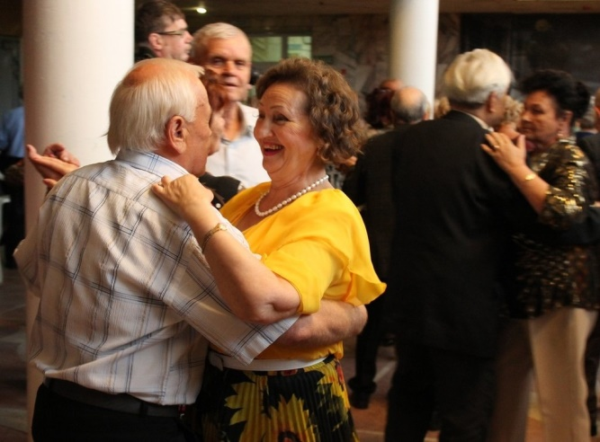

Проведение в библиотеках массовых мероприятий к Международному дню пожилых людей (1 октября) должно стать традиционным
. Это должно быть не просто торжественное мероприятие, а важнейшее направление работы с гражданами пожилого возраста, исполнение нравственного долга перед людьми, заслужившими достойную жизнь и спокойную старость.
Основная цель проводимых мероприятий – привлечение внимания к проблемам старшего поколения. Ведь люди «третьего возраста» - это золотой фонд страны, хранители традиций, подающих пример патриотизма, преданности делу, терпения и оптимизма. Это могут быть:
- вечера отдыха: «Посидим рядком, поговорим ладком», «Нам года – не беда», «Мои года, мое богатство», «Добрым словом друг друга согреем», «Старость жизни надо благодарно принимать», «Дай сердца твоего коснуться сердцем», «А жизнь продолжается», «Интересные судьбы», «Пусть теплой будет осень жизни»;
- вечера-посиделки: «Знаешь ли ты свой род?», «Встреча у самовара», «Праздник круглого пирога», «Бабушкины посиделки», «Как молоды мы были», «Как здорово, что все мы здесь сегодня собрались», «Разгладим морщинки, согреем ладошки»;
- конкурсы: «Бабушки умеют все», «Бабушки и внуки», «Супер-пара…», «А ну-ка, бабушки!», - «Бабушка рядышком с дедушкой», «Супер-бабушка – 2020», «Наши Супер-стар».

С целью изучения досуговых интересов пожилых людей, можно провести опрос, вопросы которого могут быть такими:
1.Как Вы считаете, что составляет главный интерес для человека Вашего возраста ? (отметьте подходящий вариант)
O работа на производстве,
O семья, дети,
O внуки,
O полезность для людей, общества,
O активность, интересный досуг,
O общение с людьми,
O забота, уважение окружающих,
O общественная работа

2.Что изменилось к лучшему в Вашей жизни после ухода на пенсию? (отметьте подходящий вариант)
O лучше чувствую себя физически,
O больше пользы приношу своей семье,
O больше гуляю, отдыхаю, слежу за здоровьем,
O больше читаю,
O чаще общаюсь с родственниками, друзьями, знакомыми,
O появилось больше возможностей для любимых занятий,
O больше занимаюсь общественной работой,
O вплотную занимаюсь воспитанием внуков,
O больше занимаюсь домашним хозяйством,
O к лучшему ничего не изменилось.

3.Чем Вы любите заниматься в свободное время? (отметьте подходящий вариант)
O читать книги,
O смотреть телепередачи,
O заниматься рукоделием (каким?),
O работать на огороде, даче,
O читать книги внукам,
O заниматься общественной работой (какой именно?),
O заниматься прикладными видами творчества (каким именно?),
O собирать лекарственные травы,
O ходить на рыбалку,
O играть в шашки, шахматы,
O играть на музыкальных инструментах (каких?),
O петь песни, частушки,
O дополните___________________________________________

4.Как часто Вы посещаете библиотеку ? (отметьте подходящий вариант)
O очень часто (каждый день),
O часто (2-3 раза в неделю),
O редко (1-2 раза в месяц),
O очень редко (1-2 раза в год)
O не посещаю совсем.

5.Если Вы не посещаете библиотеку совсем, то почему ? (отметьте подходящий вариант)
O просто нет желания
O библиотека далеко от дома,
O неудобное время работы
O по плохому состоянию здоровья,
O по семейным обстоятельствам,
O плохая информация о проводимых мероприятиях,
O по другим причинам (каким?) ____________________________
________________________________________________________
6. Сообщите, пожалуйста:
- пол: мужской, женский (нужное подчеркните),
- возраст _____________,
- образование _____________.

Для изучения степени удовлетворённости пожилыми людьми услугами библиотеки можно провести социологическое исследование «Библиотека – доступная среда для адаптации пожилых людей и инвалидов» со следующими вопросами:
1.Как часто Вы посещаете библиотеку? (отметьте подходящий вариант)
O очень часто (каждый день),
O часто (2-3 раза в неделю),
O редко (1-2 раза в месяц),
O очень редко (1-2 раза в год)

2. Цель Вашего посещения в библиотеку? (отметьте подходящий вариант)
O чтение для досуга,
O для участия в мероприятиях,
O пообщаться с сотрудниками библиотеки и другими читателями,
O для самообразования,
O другое ______________________________________________

3. Укажите причины, ограничивающие Вам доступ к информации? (отметьте подходящий вариант)
O отсутствие компьютерной грамотности,
O недостаточное техническое оснащение библиотеки,
O нет библиотеки в шаговой доступности,
O в силу физических ограничений здоровья,
O отсутствие тифлотехники и сурдотехники,
O отсутствие информации об услугах в библиотеке,
O нет возможности обслуживаться в режиме удаленного доступа,
O другое ______________________________________________

4. Какие из услуг являются для Вас наиболее важными? (отметьте подходящий вариант)
O универсальность фонда,
O доступная и комфортная среда,
O помощь квалифицированных и доброжелательных сотрудников,
O участие в мероприятиях,
O знакомство с книжными выставками,
O наличие ПК с выходом в Интернет,
O полнота и содержание каталогов,
O другое ______________________________________________

5.Удается ли Вам получить нужную услугу в библиотеке? (отметьте подходящий вариант)
O всегда,
O иногда,
O никогда.

6.Соответствует ли фонд библиотеки Вашим запросам? (отметьте подходящий вариант)
O да,
O нет.
O затрудняюсь ответить.
7. Испытываете ли Вы трудности при чтении печатного текста? (отметьте подходящий вариант)
O да,
O нет.
O затрудняюсь ответить.

8. Какие виды изданий Вы получаете, или хотите получать? (отметьте подходящий вариант)
O книги с крупным шрифтом,
O книги с обычным шрифтом,
O говорящие книги,
O другое ______________________________________________

9. Какие формы досуговой работы в библиотеке наиболее привлекательны для Вас? (отметьте подходящий вариант)
O музыкальные вечера,
O литературно-поэтические вечера,
O встречи с интересными людьми,
O клубные объединения по интересам,
O беседы,
O диспуты,
O часы общения,
O громкие чтения,
O часы информации,
O другое ______________________________________________

10. Довольны ли Вы качеством обслуживания в библиотеке? (отметьте подходящий вариант)
O да,
O скорее да, чем нет,
O скорее нет, чем да,
O нет

11. Что, по-вашему, мнению необходимо для улучшения библиотечного обслуживания? (отметьте подходящий вариант)
O обновить фонд,
O улучшить материально-техническую базу,
O увеличить подписку периодических изданий,
O улучшить профессиональную подготовку библиотечных специалистов,
O другое ______________________________________________
12. Сообщите, пожалуйста:
- пол: мужской, женский (нужное подчеркните),
- возраст _____________,
- образование _____________.

Неплохо иметь на сайте библиотеки web-страницу, например, под таким названием «60+ или элегантный возраст». Также можно создать путеводитель сайтов, интересных для старшего поколения.

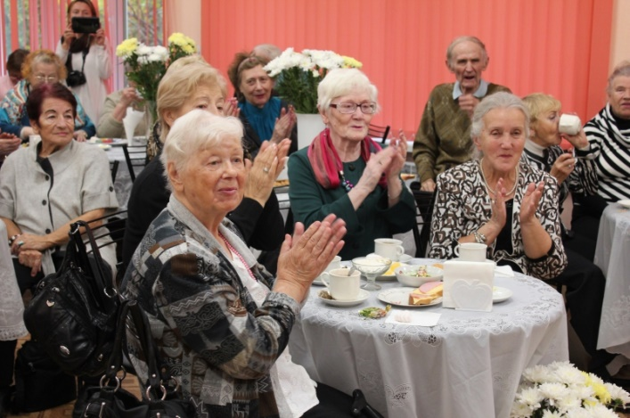

Как устроить праздник для пожилых людей?

«Облегчи седому путь, помоги хоть малость.
Сам поймешь когда-нибудь, что такое старость.»
(Насир Хосров, персидский поэт, философ)
Немалым вкладом библиотек в деятельность местного сообщества будет организация и проведение мероприятия к Международному дню пожилых людей.
Как сделать этот праздник интересным и запоминающимся? Универсальный совет дать трудно. Ведь у каждого пожилого человека своя индивидуальность. Для одних - это щедро накрытый стол и дорогие подарки, для других - возможность себя показать, свое нарядное платье и сделанную у парикмахера прическу, а третьи охотно выпьют чашку чая и споют под караоке.
Главное, что нужно учитывать, что люди немолодого возраста быстро устают, не любят новшеств и неожиданностей, порой капризничают как дети. Лучше всего праздник пожилых людей проводить в форме «голубого огонька», вечера-встречи «Люди пожилые, пусть года былые станут вам опорой навсегда», вечера интересных встреч «Возраст серебряной пряди» и т.д.
Начать подготовку следует со сбора информации. Узнайте о прошлом участников мероприятия, где они родились, где выросли, чем занимались их родители. Как и где произошло знакомство с будущим супругом. Узнайте, как отразились события, которые затронули всю страну, на их жизни.
Посмотрите вместе старые фотографии, отложите те, которые можно использовать на мероприятии. Будьте внимательны и деликатны. Есть события, о которых вспоминать неприятно. Но есть и то, чем каждый гордится: грамоты, благодарности, дипломы, награды и медали. Они часто лежат в шкафу, незаслуженно забытые. Расспросите пожилого человека, какие песни они слушали и пели, на какие фильмы ходили много раз, что ставили на стол во времена своей молодости. Так вы узнаете, чем можно порадовать каждого участника праздника.
Например, в рамках вечера, посвященного Дню пожилого человека, можно устроить «Бенефис юбиляров». Эта форма позволяет рассказать о людях, увидеть их способности, таланты. А послушать приятные слова в свой адрес особенно приятно людям зрелого возраста. Обязательно нужно подготовить мультимедийную презентацию. Ведь каждому хочется быть не только услышанным, но и увиденным.
Украсят вечер музыкальные и танцевальные подарки самодеятельных коллективов, особенно детских. Польза от такого общения взаимна: молодые видят энергичных, подтянутых, красивых пожилых людей, слушают их рассказы, а те радуются за молодую талантливую смену.
Секрет успешного мероприятия, разумеется, заключается в искреннем уважении к пожилым людям, желании порадовать их. Они могут не заметить погрешностей в сценарии, но не простят равнодушия. Интересный сценарий – это только одна составляющая часть праздника. Важно учитывать состояние здоровья пожилых людей, запланировать правильное меню, длительность мероприятия. Нельзя допустить, чтобы радостное волнение, вызванное всеобщим вниманием, закончилось гипертоническим кризом. Пожилые люди быстро утомляются, но часто стыдятся это показать. Если человеку более 70 лет, следует дозировать физические и эмоциональные нагрузки.

Несколько советов по организации праздничного мероприятия:
- независимо от бюджета мероприятия, желательно такое соотношение расходов – это два к одному, т.е. две трети бюджета направляются на угощение, одна треть – на организацию программы (призы, подарки, оформление);
- участникам вечера приятно будет получить пригласительные билеты, что создаст ощущение предстоящего праздника;
- неудивительно, но уже сам факт наличия праздника, его ожидание может помочь человеку улучшить настроение и физическое самочувствие;
- развлекательная программа вечера должна соответствовать запросам немолодых людей. Конкурс по перетягиванию каната вряд ли подойдет. А вот игра в фанты – в самый раз для любого коллектива, как и конкурс на «Лучший танец»;
- опытные организаторы праздников советуют на каждый конкурс отводить по 5-7 минут. Это важно для четкой регламентации праздника;
- но вполне может быть, что празднующие пожилые люди могут в процессе мероприятия развлекать себя сами: рассказывать о памятных событиях, самостоятельно организовывать конкурсы. В этом случае не стоит навязывать настойчиво свою программу. Главное, чтобы все остались довольны и праздник все же удался! Просто заранее продумайте возможные пути выхода из любой ситуации;
- никогда насильно не заставляйте пожилого человека участвовать в конкурсе, «выталкивать» его на сцену. Многим просто нравится смотреть, как состязаются другие люди;
- не забывайте, что соревновательные мероприятия требуют от участников мало-мальски приличной физической подготовки, которой может и не быть у пожилого человека.
- в оформлении праздника (воздушные шары, скатерти, салфетки и т.д.) используйте зелёный цвет: он успокаивает нервную систему, благоприятствует концентрации внимания.

Список статей
в помощь работе с людьми пожилого возраста

- Баюжева, В. Возраст не помеха для творчества: [Организация работы с пожилыми читателями] / В. Баюжева // Библиополе. – 2016. – №1. – С. 49–51.
- Белова, О. В. Дарить радость общения: [О деятельности социальных клубов для людей пожилого возраста и ветеранов] / О. В. Белова // Социальная работа. – 2010. – №1. – С. 31–32.
- Власов, А. П. Театр воспоминаний: [О социально-досуговой деятельности с престарелыми и инвалидами] / А. П. Власов // Социальная работа. – 2010. – №1. – С. 48.
- Двуреченская, Т. И тогда нам года не беда: реализация проекта «Золотой возраст»: [О работе с людьми пожилого возраста] / Т. Двуреченская // Библиотечное дело. – 2008. – №4. – С. 31–33.
- Дрешер, Ю. Н. Книга и чтение в жизни пожилого человека / Ю. Н. Дрешер // Библиотерапия: полный курс. Москва: изд-во «ФАИР», 2007. – С. 86–88.
- Ильина, Н. Помилуй, Боже, стариков / Н. Ильина // Библиотека. – 2000. – №11. – С. 39–40.
- Клыгина, Р. Нас здесь ждут, о нас помнят, нам помогают: [О работе с людьми пожилого возраста] / Р. Клыгина // Библиотечное дело. – 2008. – №4. – С. 31–33.
- Коваленко, Н. Дети «оттепели» освоили компьютер: [Особенности работы с пожилыми читателями] / Н. Коваленко // Библиотечное дело. – 2008. – №8. – С. 27–30.
- Колосова Е.В. Досуговая деятельность как фактор социального благополучия пожилых граждан // Амурский научный вестник. – 2013. – №3. – С. 72–77.
- Копытина, О. Нам подвластна сфера милосердия: [О библиотечной работе с пожилыми людьми] / О. Копытина // Библиотека. – 2012. – №12. – С. 5.
- Мышеловская, Н. Внимание: «третий возраст!»: [О работе с пожилыми людьми] / Н. Мышеловская // Библиотека – 2011. – №11. – С. 51–54.
- Назарой, Н. Добро исцеляет: [О путях интеграции пожилых и инвалидов в активную жизнь] / Н. Назарой // Библиотека. – 2013. – №2. – С. 47–51.
- Нам года – не беда!: [О работе с людьми пожилого возраста и с физическими недостатками] // Библиотека. – 2002. – №6. – С. 5.
- Нижегородцева, Н. З. Спасибо, вы появились вовремя: [О работе информационного центра «Забота» для инвалидов] / Н. З. Нижегородцева // Библиотека. – 2002. – №6. – С. 5.
- Рейзе, Н. Когда старость в радость: [О работе с пожилыми людьми] / Н. Рейзе // Библиотека. – 2005. – №7. – С. 25–26.
- Саенко, Ю. Старшее поколение выбирает общение: [Из опыта работы клуба с пожилыми людьми] / Ю. Саенко // Панорама библиотечного опыта. – Мн.: Красико-Принт,2012. – С. 107–112.
- Тамахина, И. В центре внимания – люди «золотого возраста» / И. Тамахина // Библиополе. – 2013. – №3. – С. 32–34.
- Частухина, О. Приглашает «Добрея» [О работе с пожилыми людьми] / Н. Рейзе // Библиотека. – 2005. – №7. – С. 25–26.

Список культурно-досуговых мероприятий:

- Адекова, Т. И. Бодры не по годам: [Визитная карточка ветеранов-пенсионеров на конкурсе] / Т. И. Адекова // Чем развлечь гостей. – 2007. – №7. – С. 47–48.
- Акулич, Т. Уважая старость: [Сценарий мероприятия о бабушках и внуках] / Т. Акулич // Школьные праздники – круглый год. – Мн.: Красико-Принт, 2014. – С. 105–111.
- Ануфриева, С. Жизнь прекрасна: [Вечер-воспоминание к Международному дню пожилых людей] / С. Ануфриева // Чем развлечь гостей. – 2008. – №7. – С. 36–40.
- Багрова, Н. Г. Наши дедушки, наши бабушки: [Сценарий мероприятия к Международному дню пожилых людей] / Н. Н. Багрова // Педсовет. – 2005. – №9. – С. 6–7.
- Бадмаева, М. Супербабушка: [Сценарий конкурсной программы к Международному дню пожилых людей] // Сост. М. Бадмаева // Сценарии и репертуар. – 2003. – №1. – С. 51 – 55.
- Бирюлина, Л. Тряхнем стариной: [Сценарий развлекательной программы к Международному дню пожилых людей] / Л. Бирюлина // Чем развлечь гостей. – 2010. – №7. – С. 48–52.
- Борисова, О. Наши дедушки, наши бабушки: [Сценарий для детей] / О. Борисова // Педсовет. – 2005. – №9. – С. 6 –7.
- Васенина, Н. Рецепт молодости: [Праздничная программа к Международному дню пожилых людей] / Н. Васенина // Чем развлечь гостей. – 2009. – №7. – С. 39–43.
- Вереютина, К. Г. 1 октября – День пожилого человек: [Сценарий школьного мероприятия к Международному дню пожилых людей] / К. Г. Вереютина // Кл. рук-ль. – 2016. – №5. – С. 28–36.
- Вечкитова, Е. Д. Супербабушка: [Конкурс для бабушек и их внуков] / Е. Д. Вечкитова. // Читаем, учимся, играем. – 2004. – №12. – С. 44 – 46.
- Волкова, О. В. Виват бабушки!: [Познавательно-игровое мероприятие к Международному дню пожилого человека] / О. В. Волкова // Читаем, учимся, играем. – 2011. – №7. – С. 44–48.
- Воробцова, Л. Всем рады от души: [Сценарий новогоднего вечера отдыха для ветеранов войны и труда] / Л. Воробцова // Сценарии и репертуар. – 2011. – №21. – С. 75–80.
- Горяева, Е. А. Возраст – не помеха: [Сценарий мероприятия к Международному дню пожилых людей] / Е. А. Горяева // Читаем, учимся, играем.– 2009. – №7. – С. 70–72.
- Горячева, Е. Старость в радость: [Фольклорный праздник для читателей младшего школьного возраста] / Е. А. Горячева // Библиотека.– 2007. – №9. – С. 82–84.
- Докучаев, А. Олимпийские деды: [Музыкальная сценка] / А. Докучаев // Чем развлечь гостей. – 2010. – №10. – С. 10–11.
- Жерлицина, О. Н. Озорные, молодые, поворотливые…: [Развлекательная программа к Международному дню пожилых людей] / О. Н. Жерлицина // Кл. рук-ль. – 2009. – №3. – С. 131–133.
- Залозных, М. И. Живем мы все воспоминаниями: [Сценарий мероприятия к Международному дню пожилых людей] / М. И. Залозных // Чем развлечь гостей. – 2007. – №7. – С. 45–47.
- Исрафилова, Э. И. Нам года – не беда!: [Вечер отдыха к Международному дню пожилых людей] / Э. И. Исрафилова // Педсовет. – 2005. – №7. – С. 7–9.
- Казеева, О. С. Праздник для ветеранов: [Сценарий праздника к Международному дню пожилых людей] / О. С. Казеева // Кл. рук-ль. – 2012. – №2. – С. 110–114.
- Кирьянова, Л. С. Бенефис бабушки: [Семейный вечер] / Л. С. Кирьянова // Капустные посиделки. – Мн.: Красико-Принт,2010. – С. 89–93.
- Кокшарова, А. М. Пресс-конференция «Как живешь, ветеран?» / А. М. Кокшарова // Кл. рук-ль – 2001. – №1. – С. 124–127.
- Коробейников, Д. Бабушкина наука: [Сценарий игровой программы] / Д. Коробейников // Чем развлечь гостей. – 2016. – №7. – С. 36–39.
- Крапивина, И. Н. В кругу любимых и родных: [Театрализованная праздничная программа с конкурсами и веселыми заданиями для детей, их родителей, дедушек и бабушек] / И. Н. Крапивина // Читаем, учимся, играем. – 2018. – №2. – С. 54–57.
- Красилина, Г. В. Клуб для пожилых людей: [О работе клубных формирований для пожилых людей] / Г. В. Красилина // Современная библиотека – 2012. – №2. – С. 64–65.
- Курьянова, Л. С. Бенефис бабушки: [Сценарий мероприятия] / Л. С. Курьянова // Капустные вечеринки. – Мн.: Красико-Принт,2010. – С. 89–93.
- Михайлова, Е. В. Бабушки на лавочке: [Сценка] / Е. В. Михайлова // Чем развлечь гостей – 2016. – №7. – С. 13.
- Овчинникова, З. П. Пенсия не за горами: [Выступление агитбригады] / З. П. Овчинникова // Чем развлечь гостей – 2010. – №5. – С. 60–63.
- Оленюк, О. И. А ну-ка, бабушки!: [Праздник, посвященный Международному дню пожилых людей] / О. И. Оленюк // Кл. рук-ль – 2005. – №4. – С. 147–150.
- Останина, О. Д. Целуем бабушкины руки: [Праздник о бабушках, посвященный Международному дню пожилых людей] / О. И. Останина // Педсовет. – 2009. – №2. – С. 9.
- Пилипчик, А. Когда ты рядом – жизнь светлей: [Сценарий о бабушках] / А. Пилипчик // А ну-ка, девушки. – Мн.: Красико-Принт,2015. – С. 67–80.
- Ращепкина, А. А. Возьми нас с собой, песня: [Сценарий мероприятия к Международному дню пожилых людей] / А. А. Ращепкина // Чем развлечь гостей – 2008. – №5. – С. 82.
- Романова, Л. В. А ну-ка, бабушки!: [Шоу-программа к Международному дню пожилых людей] / Л. В. Романова // Педсовет – 2015. – №9. – С. 5–7.
- Романова, Л. В. Золотой возраст: [Праздник к Международному дню пожилых людей] / Л. В. Романова // Педсовет – 2016. – №8. – С. 9–11.
- Россинская, С. Мамино воскресенье: [Заключительное мероприятие в рамках фестиваля литературного творчества пожилых людей] / С. Россинская // Библиополе – 2009. – №1. – С. 68–71.
- Сараева, С. Ю. Бабушкина радость: [Конкурс к Международному дню пожилых людей] / С. Ю. Сараева // Читаем, учимся, играем – 2017. – №8. – С. 106–111.
- Славная, А. Хвала старости: [Беседа] / А. Славная // Библиополе. – 2006. – №2. – С. 68 – 70.
- Старикова, Н. Встреча тех, кто не считает годы: [Вечер для пожилых людей] / Н. Старикова // Встречи с выпускниками – Мн.: Красико-Принт, 2004. – С. 108 – 112.
- Тимошик, С. Ода о капусте: [Осенний праздник к Международному дню пожилых людей] / С. Тимошик // Часы читательских удовольствий. – Мн.: Красико-Принт,2014. – С. 73–86.
- Удальцова, Е. Такой хороший дед!: [Сценарий праздника о дедушках] / сост. Е. Удальцова // Читаем, учимся, играем. – 2003. – №1. – С. 76 – 79.
- Уланова, О. Выходи, пенсионеры!: [Инсценировка поздравления] / О. Уланова // Чем развлечь гостей – 2016. – №7. – С. 10–11.
- Целоусова, Е. В. Поздравления ко Дню пожилого человека / Е. В. Целоусова // Педсовет– 2015. – №8. – С. 10.
- Широкобокова, В. Н. Дорогие мои старики: [Вечер отдыха к Международному дню пожилых людей] / В. Н. Широкобокова // Капустные посиделки. – Мн.: Красико-Принт,2010. – С. 83–89.
- Юрова, Л. Н. Ладушки – ладушки – дедушки и бабушки!: [Сценарий мероприятия к Международному дню пожилых людей] / С. Л. Н. Юрова // Педсовет – 2007. – №6. – С. 14–15.

Электронные ресурсы
в помощь работе с людьми пожилого возраста

- Библиотека как социальный центр реабилитации пожилых людей и инвалидов [Электронный ресурс] - Режим доступа: https://www.liplib .ru/index.php?id=69

Значение библиотек в организации досуга пожилых людей [Электронный ресурс] - Режим доступа: https://revolution.allbest.ru/sociology/00789459_0.html

Конюхова, М. В. Пожилые люди 21 века: нужны ли им библиотеки [Электронный ресурс] - Режим доступа: http://fulltext.pl.spb.ru/unor/metod/Konuhova_Pogilije_ludi_21_veka.pdf

- Найди в себе радость: работа библиотеки с людьми пожилого возраста [Электронный ресурс] - Режим доступа: http://ttu.rushkolnik.ru/docs /72/index-70047.html

- Работа библиотек со старыми людьми [Электронный ресурс] - Режим доступа: https://mirznanii.com/a/213664/rabota-bibliotek-so-starymi-lyudmi

- Русская, О. С. Как устроить праздник для пожилых людей: методические рекомендации [Электронный ресурс] - Режим доступа: https://lib-kholmsk.shl.muzkult.ru/

Список полезных сайтов для лиц пенсионного возраста [Электронный ресурс] - Режим доступа: http://ecitizen.nnov.ru/news/672

- Фирсова Н.Г. Организация досуга как одна из форм повышения самооценки пожилых людей после выхода на пенсию // Концепт. Современные научные исследования. – 2013. – Вып. 1 [Электронный ресурс]. – Режим доступа: http://e-koncept.ru/2013/53655.htm

Афоризмы о старости
- «Счастье исключает старость. Кто сохраняет способность видеть прекрасное, тот не стареет». (Франц Кафка, немецкий писатель)

- «Трагедия старости не в том, что ты стар, а в том, что не молод». (Уайльд Оскар, ирландский писатель)

- «Мы надеемся достигнуть старости, но боимся состариться». (Жан де Лабрюйер, французский писатель)

- «Облегчи седому путь, помоги хоть малость.
Сам поймешь когда-нибудь, что такое старость». (Хосров Н., армянский актер)

- «Когда человек стар, он должен больше делать, чем когда молод». (И. Гёте, немецкий писатель)

- «Старость крепка благодаря основам, заложенным в молодости». (М. Цицерон, древнеримский политик)

- «Ничего так не следует остерегаться в старости, как лени и безделья». (М. Цицерон, древнеримский политик)

- «Старость создана для того, чтобы получать огорчения, но она должна быть достаточно благоразумна для того, чтобы переносить их безропотно». (Вольтер, французский писатель)

- «К старости люди становятся безрассуднее - и мудрее». (Ларошфуко Ф., французский писатель)

- «Мы боимся старости, хотя не уверены, что доживем до нее». (Жан де Лабрюйер, французский писатель)

- «Ничто не старит так скоро, как неотвязная мысль, что стареешь». (Лихтенберг Г., немецкий ученый)

- «В старости нет лучшего утешения, чем сознание того, что все силы в молодости отданы делу, которое не стареет». (Артур Шопенгауэр, немецкий философ)
- «Старость не может быть счастьем. Старость может быть лишь покоем или бедой. Покоем она становится тогда, когда ее уважают. Бедой ее делают забвение и одиночество». (В. А. Сухомлинский, советский педагог)

- «Счастлив, кто в старости сохраняет все свои чувства». (Д. И. Фонвизин, русский писатель)

- «Трагедия старости не в том, что человек стареет, а в том, что он душой остается молодым». (Оскар Уайльд, ирландский писатель)

- «Старость – самое неожиданное, что поджидает нас в жизни». (Лев Троцкий, российский революционер)

- «Человек никогда не стар настолько, чтобы не учиться». (Томас Мидлтон, английский поэт)

- «Старики осознают окостенелость своего тела, но отнюдь не духа». (Марлен Дитрих, немецкая актриса)

- «Когда веселость примешивается к морщинам, она очаровательна. Какой-то ореол озаряет радостную старость». (В. Гюго, французский писатель)

- «Старость не высмеивай — ведь ты идешь к ней». (Менандр, греческий сценарист)

- «Мудрость приходит в старости на смену разуму». (Б. Вольтер, доктор технических наук)

- «В сущности, старость начинается с того момента, когда человек утратил способность учиться». (А. Граф, итальянский поэт)

- «Старость не чувствуешь – ее чувствуют другие». (С. Киселевский, польский писатель)

- «Многие старятся значительно раньше своих лет». (Томас Браун, английский прозаик)

- «Старики не родятся, а только умирают и, однако, все не переводятся». (В. Ключевский, российский историк)

676850, Амурская область, г. Белогорск,
Ул. Малиновского, 18
Телефон: +7(41641) 2-72-00
E-mail: bibliobelogorsk@yandex.ru
Сайт: http://bibliobel.ru/

